Αγαπητές/οι συνάδελφοι

Παρά τις σημαντικές και θεαματικές τεχνολογικές εξελίξεις που έχουν επιτευχθεί στην καρδιολογία και ιδιαίτερα στον τομέα της ηλεκτροφυσιολογιας-βηματοδότησης, η κλινική σκέψη και το κλασσικό ΗΚΓ συνεχίζει να αποτελεί αναπόσπαστο και σημαντικό εργαλείο στη διερεύνηση κάθε αρρυθμιολογικού και όχι μόνο συμβάματος.
Το cardiologynews, ένας ιστότοπος που από την πρώτη στιγμή της δημιουργίας του έγινε ιδιαίτερα αγαπητός και δημοφιλής στην καρδιολογική κι ευρύτερη ιατρική και επιστημονική κοινότητα, φιλοξενεί από σήμερα ενδιαφέροντα αρρυθμιολογικά περιστατικά και ΗΚΓραφήματα .
Σκοπός είναι η κατανόηση, η διάγνωση και αντιμετώπιση συνηθισμένων αλλά και δύσκολων, περίπλοκων αρρυθμιολογικων περιστατικών καθώς και η ανταλλαγή επιστημονικών απόψεων.

Επιπλέον. η ιστοσελίδα μα, καλωσορίζει κάθε ενδιαφέρον περιστατικό που επιθυμεί κάποιος να δημοσιεύσει, αφού προηγουμένως το στείλει στην ηλεκτρονική διεύθυνση eleftherioskallergis@gmail.com.

Προσδοκούμε στην ενεργή συμμετοχή σας.

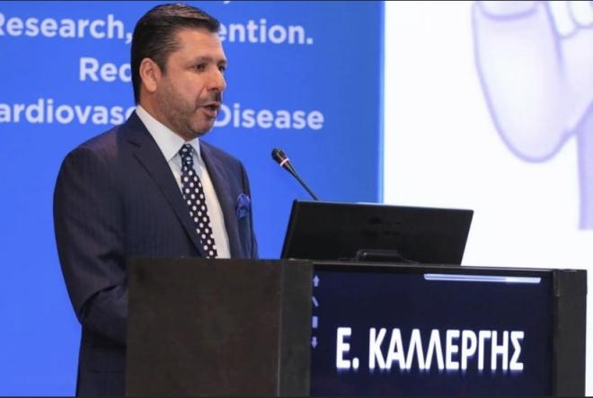

Με εκτίμηση,
Ο επιστημονικός υπεύθυνος
Ελ Μιχ Καλλέργης
Διευθυντής ΕΣΥ Καρδιολογίας

